**Tabulátory a odrážky**

1. Vysvětlení pojmu tabulátor a vyhledání na klávesnici

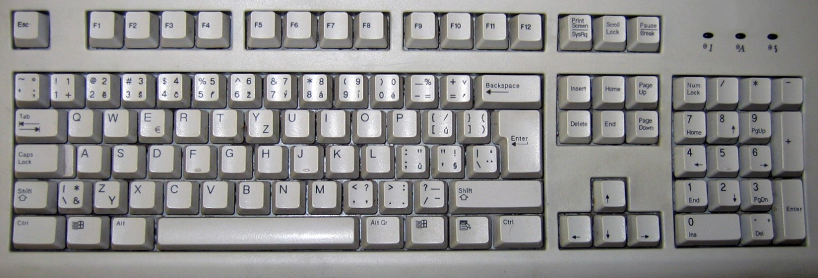

TAB

1. Vysvětlení pojmů odrážka (program Microsoft Word)
   * 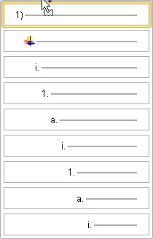Různé možnosti odrážek
   * Úrovně seznamů

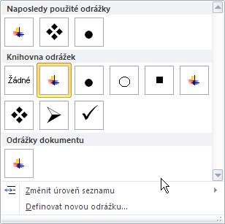

1. Odrážky v programu Writer

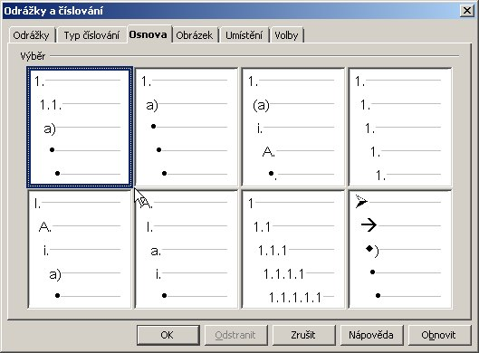

1. 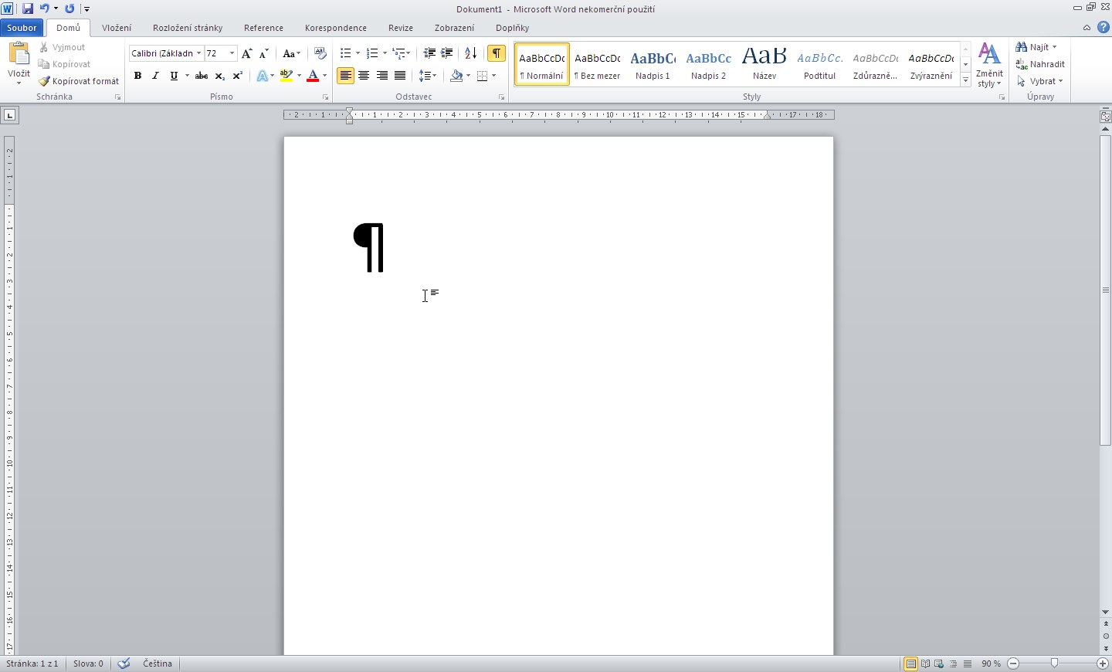Využití funkce „zobrazit vše“ - zobrazení značky tabulátorů a enterů

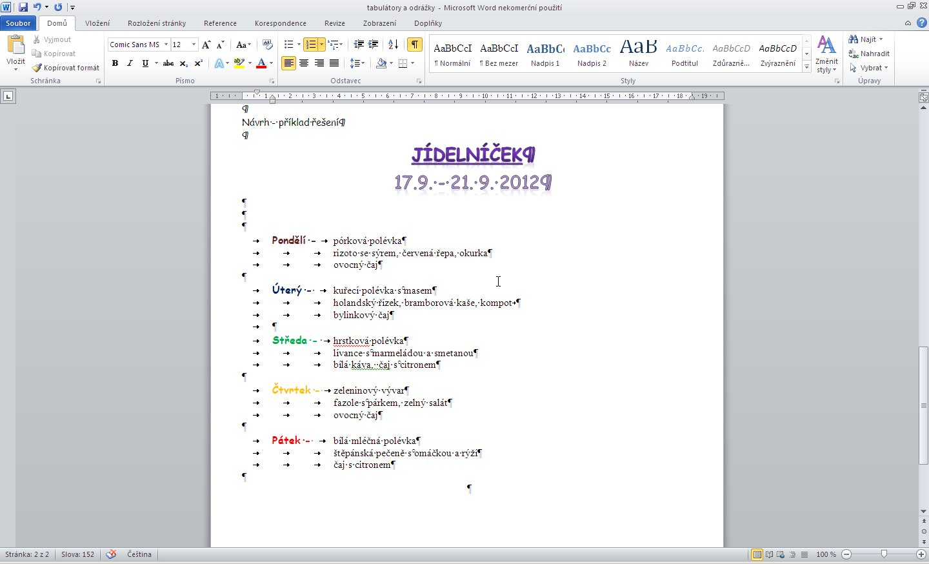

Zadání práce

1. Přepiš jídelníček na příští týden obědů v naší školní kuchyni ZŠ Jenišovice
2. Používej zarovnávání vlevo, tabulátorů popř. i odrážek
3. Navrhni vlastní verzi - tvá oblíbená jídla
4. Rychlejší žáci mohou vložit i obrázek

Návrh - příklad řešení

**Jídelníček**

17.9. - 21. 9. 2012

**Pondělí -** pórková polévka

rizoto se sýrem, červená řepa, okurka

ovocný čaj

**Úterý -** kuřecí polévka s masem

holandský řízek, bramborová kaše, kompot

bylinkový čaj

**Středa -**  hrstková polévka

lívance s marmeládou a smetanou

bílá káva, čaj s citronem

**Čtvrtek -** zeleninový vývar

fazole s párkem, zelný salát

ovocný čaj

 **Pátek -** bílá mléčná polévka

štěpánská pečeně s omáčkou a rýží

čaj s citronem